2021年度「NTT技術ジャーナル」広告掲載要領

１．媒 体 「NTT技術ジャーナル」
２．体 裁 Ａ４変形判 本文 約90ページ
３．価 格 定価：990円（本体価格 900円/消費税 90円）
年間購読料：11,880円
送料：1,200円
４．部数・発行日 5,000部 月刊（毎月１回、１日発行）
（※掲載記事内容により、発行日が遅れることもございますのでご了承ください。）
５．主な対象読者 NTTグループ企業（39％）、公立・大学図書館（22％）、
官公庁等（8%）、一般企業・一般購読者（31%）
６．広告掲載料
掲載場所 | 大きさ | 掲載料（円） | 備考
表紙２ | １頁 | 200,000 | 4色刷
前付 | １頁 | 150,000 | 4色刷
本文中 | １頁 | 100,000 | 4色刷
表紙３ | １頁 | 200,000 | 4色刷
表紙４ | １頁 | 250,000 | 4色刷
- 掲載可能スペースは計12頁となります。なお、上記掲載料に消費税は含みません。
７．原 稿
①サイズ
１）本誌仕上寸法および版面寸法
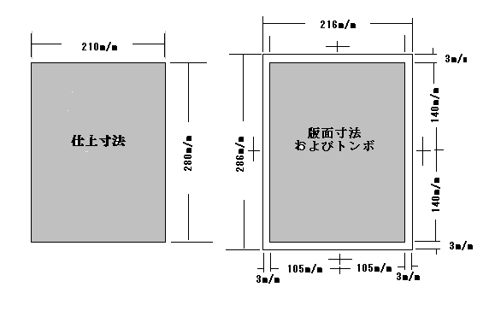

仕上寸法；
天地280m/m ×左右210m/m

版面寸法；
天地286m/m ×左右216m/m

２）スペース別原稿サイズ
 | 天地m/m/ × 左右m/m/
表 ２ | 280 × 210
前付 | 280 × 210
本 文 中 | 280 × 210
表 ３ | 280 × 210
表 ４ | 270 × 200
※注）表４に関して
10m/m
200m/m

表４

※表４から右側10m/mのところに、当社の帯
280m/m
270m/m
（雑誌名・社名・住所等）、地から10m/mの
ところに雑誌コードを入れます。

200m/m
10m/m

② データ、フィルムもしくは完全版下をご提出願います。
（生原稿の場合は、別途料金で制作いたします。）
※データ入稿時のフォーマット等については、お問い合わせください。
③ 発行および締切日
発行月 | 申し込み締切日 | 原稿締切日
2021年 4月号 | 2月15日 | 2月25日
5月号 | 3月15日 | 3月25日
6月号 | 4月15日 | 4月25日
7月号 | 5月15日 | 5月25日
8月号 | 6月15日 | 6月25日
9月号 | 7月13日 | 7月25日
10月号 | 8月15日 | 8月25日
11月号 | 9月15日 | 9月25日
12月号 | 10月15日 | 10月25日
2022年 1月号 | 11月15日 | 11月25日
2月号 | 12月10日 | 12月20日
3月号 | 1月15日 | 1月25日
※申し込み締切日以降の掲載延期や中止はお受けできません。
※申し込み締切日を経過しても掲載可能な場合がございます。お問い合わせください。
８．広告掲載範囲
下記に該当するものは、掲載を御遠慮願います。
- 消費者金融（サラ金）等
- 公序良俗に反するもの
- その他（掲載不可と審査されたもの）

※必要と思われるものにつきましては審査し、掲載不可となる場合もありますので、
予めご了承ください。

９．お申し込み先並びにお問い合わせ先

一般社団法人電気通信協会 出版部
〒101-0003 東京都千代田区一ツ橋2-1-1 如水会ビルディング 6階
TEL 03-3288-0608 FAX 03-3288-0615

「NTT技術ジャーナル」広告担当
e-mail：jimukyoku2008@tta.or.jp

10．その他
上記のほか、広告の取扱いは、別記 社団法人日本広告業協会の「広告倫理網領」によるものとし、広告掲載に伴い日本電信電話株式会社・NTTグループ会社・一般社団法人電気通信協会および第三者に損害を与えた場合は、広告主の責任においてその損害を補償するものとする。

〔別記〕
広告倫理網領
社団法人日本広告業協会は、企業と生活者、企業と企業、企業と社会、社会と個人等を結ぶ広告を中心とした様々なコミュニケーション・サービスの担い手として、広告が社会に与える影響の重大さを認識し、広告業本来の社会的責任を果たすことにより、豊かで文化的な社会づくりに貢献することを使命とする。（以下略）
○綱 領
広告は、真実を示し、社会の信頼に応えるものでなければならない。
広告は、関係法令や倫理規範を遵守するとともに、人権を尊重し、公正な表現を行うものでなければならない。
広告は、健全な社会秩序や善良な習慣を損なうものであってはならない。
広告は、品位を重んじ、明るく、すこやかな生活づくりに貢献するものでなければならない。
広告は、生活者利益を優先する情報を提供するものでなければならない。
広告は、効果的で、効率的なコミュニケーションを通じて、最適なソリューションに貢献するものでなければならない。

○クリエイティブ・コード
一、広告は、創造性を追及し、人々の心に喜びや感動を与えるものにする。
一、広告は、社会の規範や秩序の上に立って表現の可能性を追求すること。
一、広告は、創造性を尊び、第三者の権利を侵害してはならない。
一、広告は、虚偽や誇大な表現をすることなく、真実を伝えなければならない。
一、広告は、曖昧な用語や内容で、誤解を招くような表現をしない。
一、広告は、他を誹謗、中傷してはならない。
一、広告は、人権に配慮し、不当な差別的表現をしてはならない。
一、広告は、品位を保ち、不快な印象を与える表現をしてはならない。
一、広告は、簡潔な表現を用い、わかりやすく、受け入れやすいものにすること。

